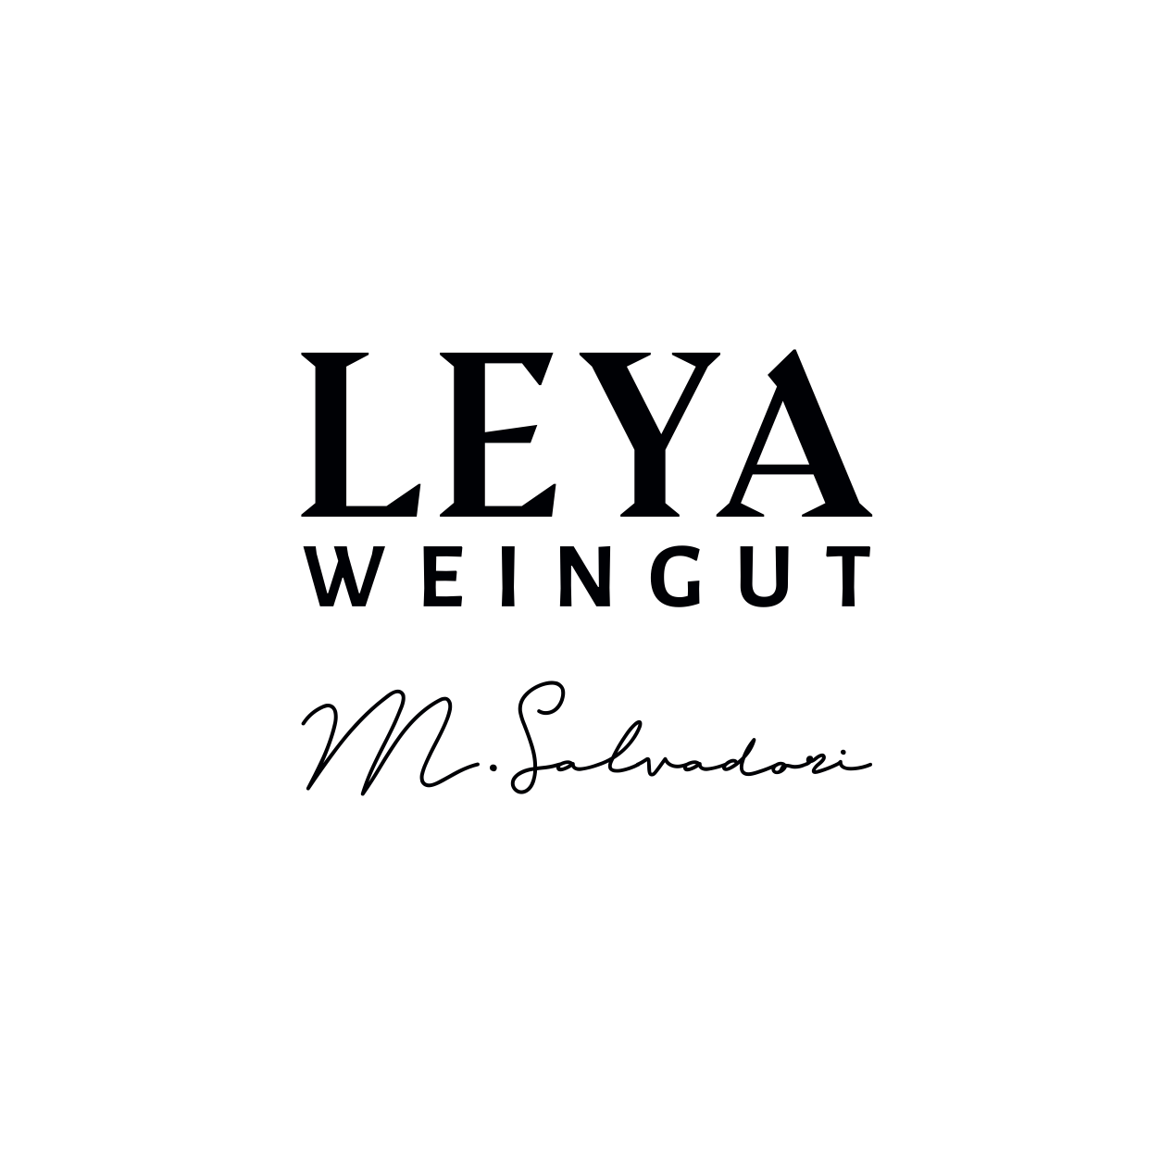

GEWÜRZTRAMINER
Gewürztraminer Alto Adige d.o.c.
Vitigni: 100% Gewürztraminer.
Zona: all’interno della zona Classica del comune di Terlano a 265 metri s.l.m.
Vigneto: Guyot, 7500 ceppi/ha di 27 anni di età.
Vendemmia: manuale a fine settembre, pressatura a grappolo intero e successiva sedimentazione statica a freddo per 24 ore.
Fermentazione: 100% in acciaio con lieviti selezionati.
Affinamento: 100% in acciaio per 9 mesi sulle fecce fini e frequenti batonnage.

